**STRUTTURA AD ALBERO**

La struttura ad albero è utilizzata per rappresentare le gerarchie tra gli elementi ed è un modello molto ricorrente in informatica.

Ad esempio il file system organizza i file su una memoria di massa in modo gerarchico.

La figura seguente rappresentato un albero: i cerchi sono detti nodi mentre le linee rappresentano i rami.

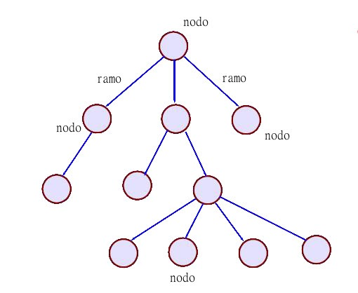

Nella seguente figura in blu è rappresentata la **radice** (o nodo radice), in rosso le **foglie** (o nodi foglia).

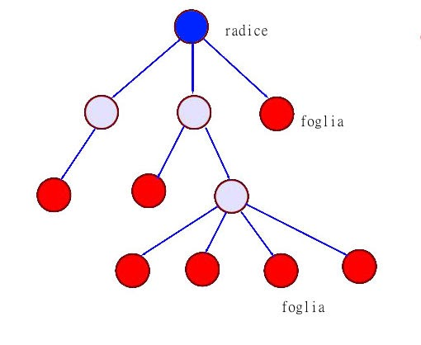

Di seguito sono mostrati in rosso gli **antenati** del nodo in blu.

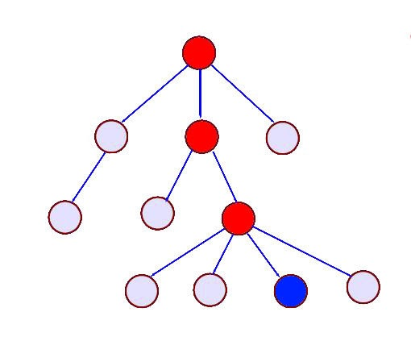

Di seguito un esempio di una rappresentazione gerarchica tramite un albero dei dati presenti su un disco:

* la radice dell'albero rappresenta l'unità logica (C:\)
* i nodi intermedi le cartelle
* le foglie rappresentano i file

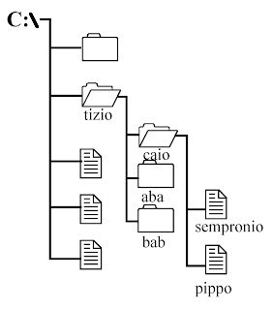

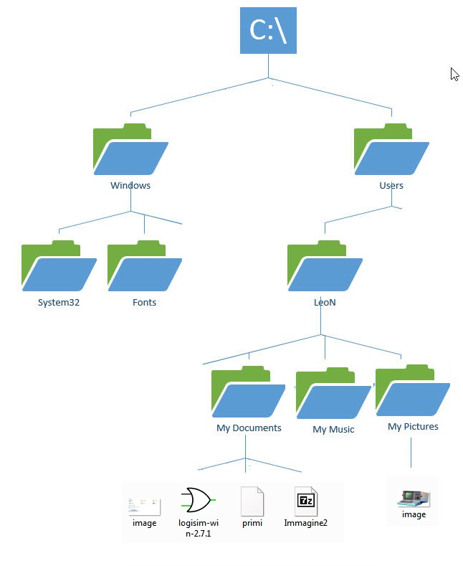

**La struttura ad albero si presta ad essere utilizzata nella costruzione degli ipertesti**

**IPERTESTO**

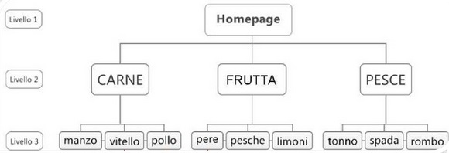

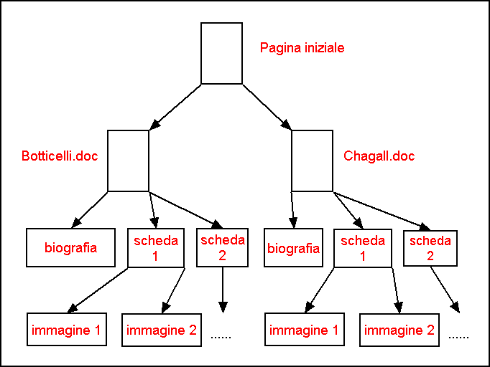

**Cos'è l'ipertesto:**

L'ipertesto è un concetto associato all'informatica. Si riferisce al sistema che consente di collegare frammenti di testo tra loro, il che consente all'utente di accedere alle informazioni tramite elementi correlati anziché in sequenza.

Il concetto ipertestuale è stato creato negli anni '60 dal filosofo e sociologo americano Theodor Holm Nelson per designare la nuova lettura non lineare e interattiva emersa con l'informatica e l'emergere di Internet.

Per eseguire il processo ipertestuale, il World Wide Web (www) ha utilizzato il protocollo HTTP, acronimo di *Hyper Text Transfer Protocol,* che in spagnolo significa Hypertext Transfer Protocol, che consiste in un protocollo di comunicazione tra i sistemi di informazione che consente il trasferimento di dadi tra reti di computer per collegare pagine HTML o pagine Web e file multimediali.

Esempio di ipertesto. Ogni collegamento conduce a un'altra pagina, che interrompe la linearità della lettura.

In questo senso, possiamo osservare una grande differenza nella lettura rispetto ai libri stampati, poiché in essi la lettura viene eseguita in sequenza dall'inizio alla fine e, nel caso degli ipertesti, gli utenti possono farlo in modo non lineare, cioè possono visualizzare le informazioni senza una sequenza ma seguendo i loro interessi nella loro ricerca o concetto.

Dall'aspetto dei computer, i testi hanno acquisito una nuova dinamica interattiva in base alla velocità delle informazioni attualmente ricevute, a vantaggio dell'area di istruzione per facilitare la comprensione e presentare un tipo di narrativa dinamica e interattiva.

Un noto esempio di ipertesto sono gli articoli di Internet, che nel corpo del testo presentano vari collegamenti o collegamenti ipertestuali nelle parole o argomenti correlati all'argomento principale o in via di sviluppo, consentendo al lettore di avere una lettura più attivi e scegliendo le informazioni a cui preferisci accedere. Possiamo anche menzionare dizionari, enciclopedie, tra gli altri.

**Ipertesto e ipermedia**

Il concetto di ipermedio è stato anche creato da Theodor Holm Nelson ed è correlato alla definizione di ipertesto, poiché corrisponde alla fusione di elementi non sequenziali e interattivi. Per alcuni studiosi, l'ipertesto è un tipo di hypermedia con la differenza che il primo include solo testi mentre il secondo presenta immagini, video, audio, grafica, ad esempio: social network, blog, prodotti per computer.